**A. 求三个数中的最大数(选择）**

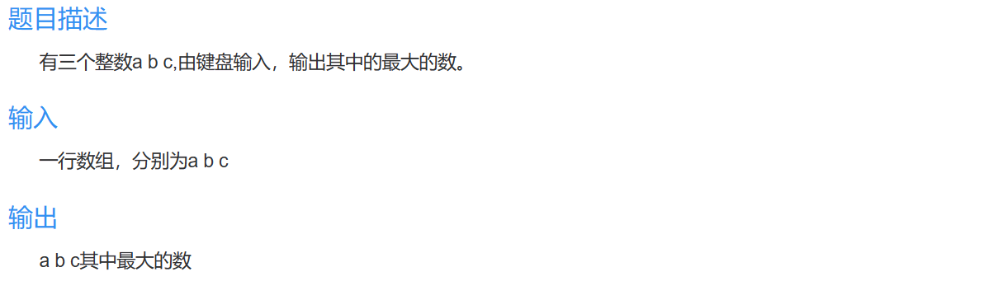

#include<stdio.h>

int main(){

int a,b,c,max;

scanf("%d%d%d",&a,&b,&c);

if(a>b) max=a;

else max=b;

if(c>max) max=c;

printf("%d",max);

return 0;

}

### B. 按分数输出成绩等级（选择）

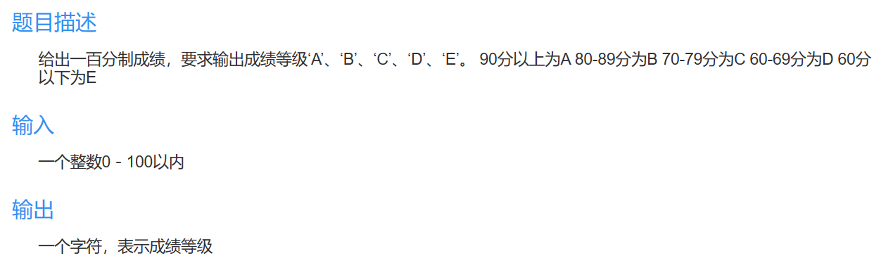

#include<stdio.h>

int main() {

int grade;

scanf("%d", &grade);

if (grade >= 90)

printf("A");

else if (grade >= 80)

printf("B");

else if (grade >= 70)

printf("C");

else if (grade >= 60)

printf("D");

else

printf("E");

return 0;

}

### C. 小三的幸运日（选择）

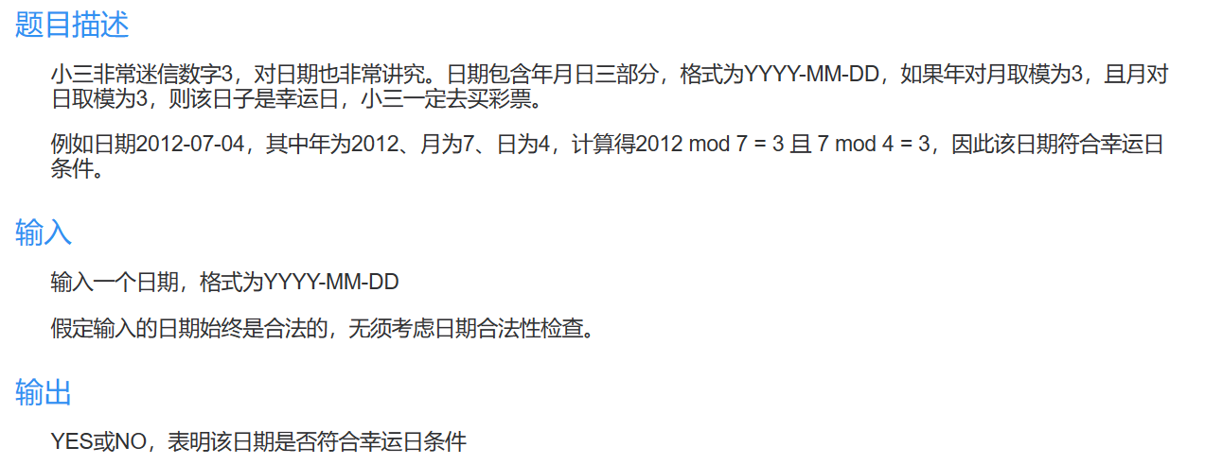

#include<stdio.h>

int main() {

int a, b, c;

scanf("%d-%d-%d", &a, &b, &c);

if ((a % b == 3) && (b % c == 3)) {

printf("YES");

} else

printf("NO");

return 0;

}

### D. 矩阵内外（选择）

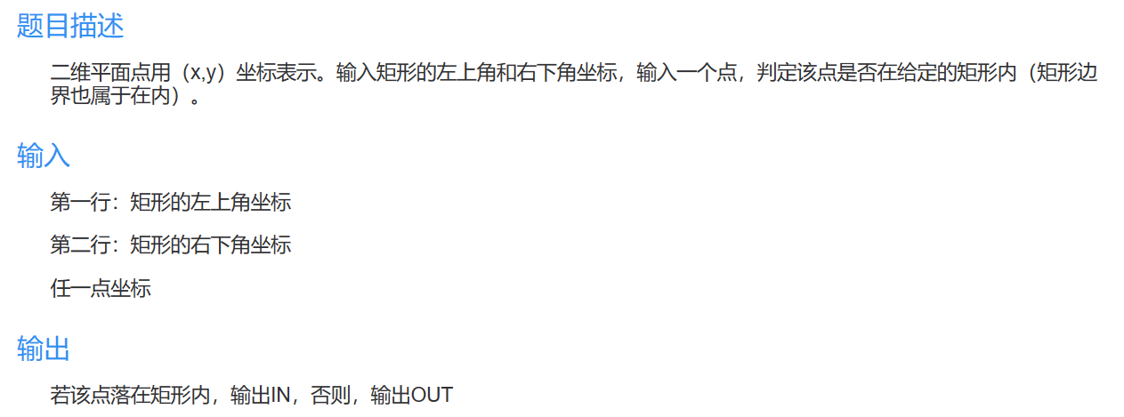

#include <stdio.h>

int main() {

int x1, y1, x2, y2, x, y;;

scanf("%d %d%d%d%d%d", &x1, &y1, &x2, &y2, &x, &y);

if (x >= x1 && x <= x2 && y <= y1 && y >= y2)

printf("IN\n");

else

printf("OUT\n");

return 0;

}

### E. 三个整数排序



#include <stdio.h>

int main() {

int a, b, c;

scanf("%d%d%d", &a, &b, &c);

if (a > b && b > c) {

printf("%d %d %d\n", c, b, a);

} else if (a > c && c > b) {

printf("%d %d %d\n", b, c, a);

} else if (b > c && c > a) {

printf("%d %d %d\n", a, c, b);

} else if (b > a && a > c) {

printf("%d %d %d\n", c, a, b);

} else if (c > a && a > b) {

printf("%d %d %d\n", b, a, c);

} else {

printf("%d %d %d\n", a, b, c);

}

return 0;

}

### F. 利润提成

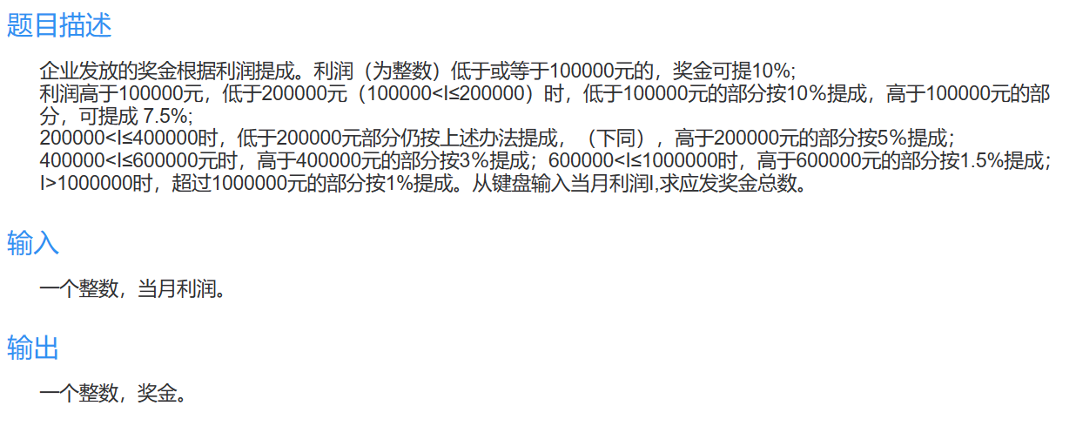

#include<stdio.h>

int main() {

int money, ans;

scanf("%d", &money);

switch ((money-1) / 100000) {

case 0:

ans = money * 0.1;

break;

case 1:

ans = 10000 + (money - 100000) * 0.075;

break;

case 2:

case 3:

ans = 10000 + 7500 + (money - 200000) * 0.05;

break;

case 4:

case 5:

ans = 10000 + 7500 + 200000 * 0.05 + (money - 400000) * 0.03;

break;

case 6:

case 7:

case 8:

case 9:

ans = 10000 + 7500 + 200000 * 0.05 + 200000 * 0.03 + (money - 600000) * 0.015;

break;

case 10:

ans = 10000 + 7500 + 200000 * 0.05 + 200000 * 0.03 + (1000000 - 600000) * 0.015 + (money - 1000000) * 0.01;

}

printf("%d", ans);

return 0;

}

### G. 期末评价（选择）

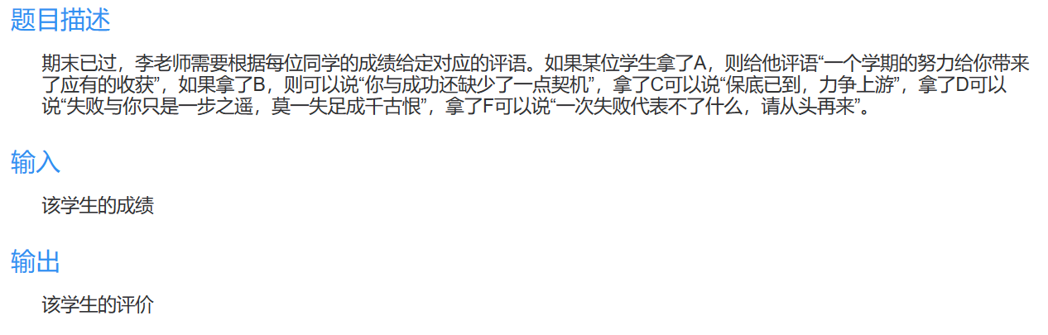

#include <stdio.h>

int main()

{

char grade;

scanf("%c", &grade);

switch (grade)

{

case'A':printf("一个学期的努力给你带来了应有的收获"); break;

case'B':printf("你与成功还缺少了一点契机"); break;

case'C':printf("保底已到，力争上游"); break;

case'D':printf("失败与你只是一步之遥，莫一失足成千古恨"); break;

case'F':printf("一次失败代表不了什么，请从头再来"); break;

default:break;

}

return 0;

}

### H. 大写字母加密（顺序或选择）

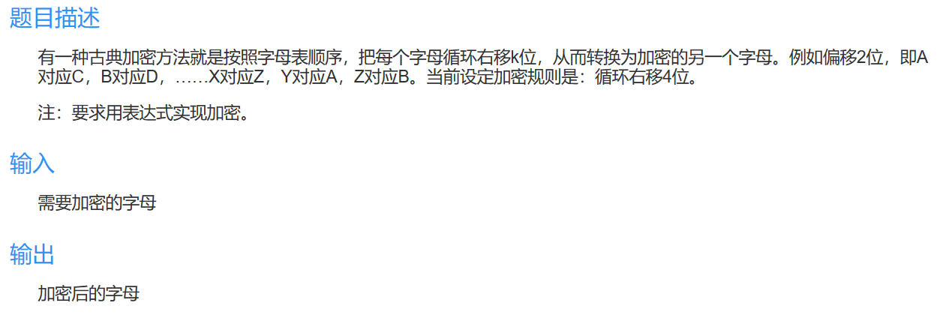

#include<stdio.h>

int main()

{

char c;

scanf("%c",&c);

printf("%c",(c-'A'+4)%26+'A');

return 0;

}